En grève pour les salaires (4/8) Transports publics, le délitement

Grève à la SNCF : la mobilisation de la base des contrôleurs bouscule les syndicats
Après un premier week-end de grève remarqué, les contrôleurs SNCF menacent de remettre le couvert pour les fêtes de fin d’année si la direction n’accède pas à leurs demandes. Parti d’un collectif « apolitique », ce mouvement déborde les organisations syndicales.
Khedidja Zerouali
7 décembre 2022 à 11h20
CeCe mercredi, les négociations annuelles pour les salaires à la SNCF s’engagent en plein bras de fer entre les contrôleurs et la direction. Quelques jours plus tôt, la grève des chefs de bord paralysait une grande partie des trajets de TER et de TGV, avec près de 80 % de grévistes selon le collectif national ASCT (agent du service commercial train). Et sans contrôleurs, pas de trains.
Pour l’heure, le collectif, qui exige l’intégration des primes aux salaires et une meilleure reconnaissance du métier, ne s’estime pas entendu par la direction. Il prévient déjà que si cette dernière ne répond pas à ses demandes, les fêtes de fin d’année pourraient être perturbées. Il annonce des grèves qui pourraient être au moins aussi suivies que celle du premier week-end de décembre, où près de 60 % des trains ont été annulés.
Auprès de l’AFP, la direction de SNCF Voyageurs dit avoir proposé « une augmentation de la prime de travail de 600 euros par an pour tous les chefs de bord », une intégration « partielle » de celle-ci « au salaire fixe en 2024 », « l’accélération de la progression de la rémunération » et « le passage à deux chefs de bord par rame pour tous les TGV Inoui d’ici trois ans ». Insuffisant pour les contrôleurs mobilisés.
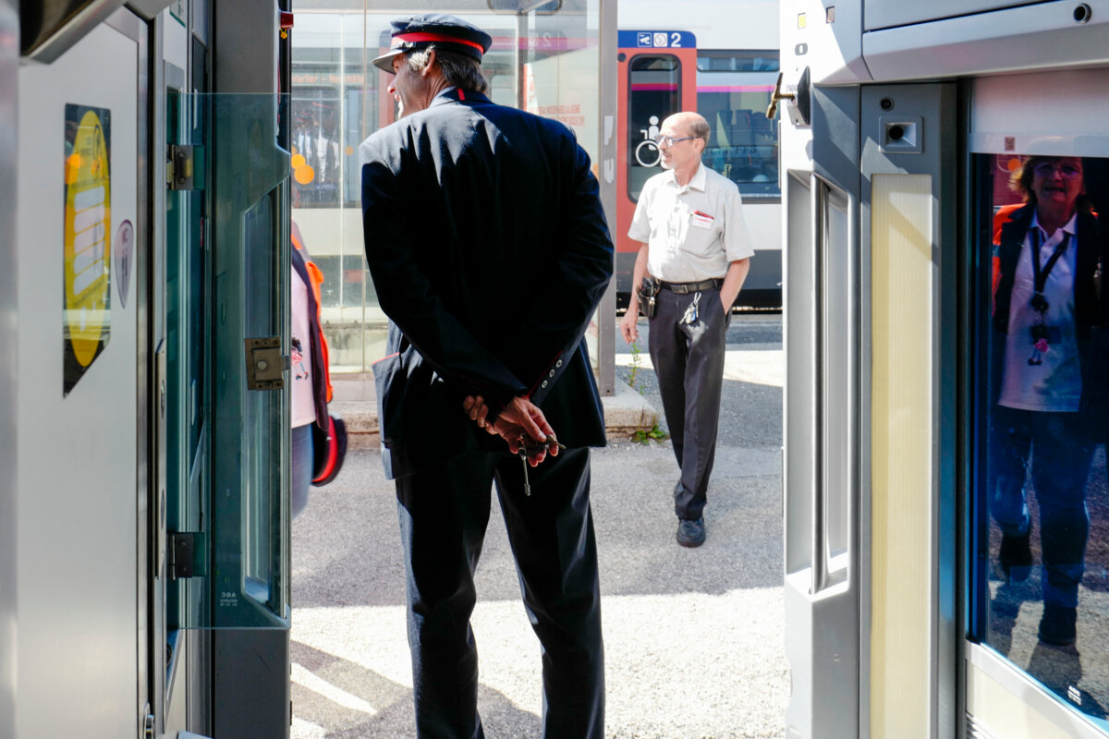
Les contrôleurs, réunis en collectif, s'inquiètent de devenir des « agents roulants de seconde zone ». © Eric Beracassat / Hans Lucas via AFP
Parti d’abord sans les syndicats, le collectif a désormais le soutien des fédérations, de la CFDT à l’Unsa, en passant par Sud Rail et Force ouvrière… à l’exception notable de la CGT, pourtant syndicat majoritaire dans la profession. Interrogée sur son absence de soutien aux grévistes, la fédération ne nous a pas répondu.
« Quand le mouvement se fait sur des revendications concernant un métier en particulier, la CGT est frileuse, peut-être parce qu’ils considèrent que ça nuit à l’intérêt général », avance Philippe Herbeck, secrétaire de FO Cheminots. « Pour que la CGT vous soutienne, il faut que vous ayez une carte à la CGT », estime Erik Meyer, secrétaire fédéral de Sud Rail.

Les contrôleurs s’organisent en dehors des structures syndicales
« La CGT ne nous soutient pas mais dans notre collectif on a des délégués syndicaux locaux, des militants de base de tous les syndicats, y compris de la CGT », annonce Paul*, l’un des membres fondateurs du collectif. « D’ailleurs le plus grand risque est pour la confédération qui se coupe de leur base en ne nous soutenant pas parce que, sur le terrain, nos collègues syndiqués à la CGT font grève avec nous », ajoute Olivier, un autre des membres du collectif.
Contrôleur à Marseille, Olivier fut l’un de ceux à l’origine d’un groupe de discussion WhatsApp en juin 2022 où des chefs de bord de Provence partageaient incidents du quotidien et inquiétudes pour la suite, sur leur statut, leur parcours professionnel, leur grille salariale. Rapidement le groupe de discussion a tant et si bien grandi qu’il est devenu un groupe Facebook au niveau national, qui compte désormais plus de 3 200 membres et un collectif, capable de négocier dur avec la direction… À la grande surprise de Jean-Pierre Farandou, PDG de la SNCF qui déclarait la semaine dernière lors d’une conférence organisée par le magazine Challenges : « C’est une grève qu’on n’a pas vu arriver, ni nous ni les syndicats. »
Si désormais le collectif est accompagné par quatre des cinq syndicats de la profession, la relation entre le collectif et les organisations syndicales n’avait pas démarré sous les meilleurs auspices. Dès l’entrée sur le groupe Facebook des contrôleurs, un message alerte : « Les ASCT se foutent complètement des guéguerres syndicales alors merci de ne pas le faire sur le site. » Et quand on les interroge, les membres du collectif ne disent pas autre chose.
Paul qui préfère au terme de « contrôleur » celui de « chef de bord » spécifie toujours qu’il parle au nom du collectif, « apolitique et non syndiqué », et met à distance, à plusieurs reprises, les fédérations quand il égrène des revendications qui leur sont pourtant communes.

Un nombre toujours plus réduit de représentants du personnel
De son côté, Olivier ne s’étonne guère que la mobilisation soit partie sans les organisations : « Depuis des années, nos revendications ne sont pas prises en compte, ni par nos syndicats, ni par notre direction. On a dû tordre le bras à nos syndicats pour qu’ils s’occupent de nous. » Et de s’attrister du manque de soutien de la part du syndicat majoritaire : « Pendant des années, on a été le bras armé des grèves de la CGT parce que quand on ne travaille pas, les trains ne roulent pas et la grève est visible. Sauf qu’on fait toujours grève pour des revendications globales, pour soutenir les autres, mais jamais pour nous-mêmes. »
Désormais, les négociations avec la direction se mènent avec trois des membres du collectif et les représentants des quatre syndicats qui ont embrayé. Au cours des négociations qui démarrent aujourd’hui, une table ronde sera dédiée spécifiquement aux demandes des chefs de bord, le jeudi 8 décembre. À l’occasion du lancement des discussions, un préavis de grève a été déposé pour ce mercredi 7 décembre par la CGT, la CFDT et Sud Rail avec pour mot d’ordre « l’augmentation générale des salaires » et « la reconnaissance de l’expertise, de la qualification et de l’ancienneté des cheminotes et des cheminots tout au long de leur carrière ».
Interrogés sur la spécificité de la mobilisation des contrôleurs, partie de la base, les syndicats expliquent le détachement avec leurs structures par le nombre toujours plus réduit de représentants du personnel depuis les ordonnances Macron de 2017 et la fusion des anciennes instances représentatives (délégués du personnel, CHSCT et comité d’entreprise) dans le Comité social et économique (CSE).
Avec ce collectif, la boîte ne récolte que ce qu’elle a semé en cassant la représentation du personnel.
Erik Meyer, secrétaire fédéral de SUD-Rail.
« À la SNCF, la mise en place de l’instance unique s’est faite n’importe comment, on a perdu 70 % des délégués du personnel, explique Erik Meyer. Maintenant on a des instances uniques qui doivent traiter de tous les sujets mais qui, en plus, ont des périmètres géographiques très larges. » Et de prendre l’exemple du CSE de l’axe TGV Sud-Est, une instance censée représenter à peu près quatre mille agents de Paris à Montpellier en passant par Nice, Lyon ou encore Chambéry. « Une trentaine d’élus ne peuvent pas couvrir tout ce territoire en étant tout le temps sur le terrain. Et comme la représentation s’éloigne, les agents s’organisent entre eux. Donc, avec ce collectif, la boîte ne récolte que ce qu’elle a semé en cassant la représentation du personnel. »
Même constat du côté de Didier Mathis, à la tête de l’Unsa ferroviaire : « Avant ces ordonnances, les délégués du personnel étaient élus au niveau de l’établissement et avaient les moyens de pouvoir tourner auprès du personnel. Aujourd’hui, avec le CSE, on ne peut plus le faire parce que nos élus sont accaparés à 100 % par leurs missions. Ils sont moins nombreux, moins disponibles et doivent gérer des secteurs parfois énormes. À la SNCF, notre plus grand CSE est censé représenter 13 500 agents. »
À lire aussi Transports publics, le délitement
10 novembre 2022
Si Sud, qui s’est toujours vécu comme un syndicat accompagnant les mouvements sociaux, accepte volontiers de servir d’« outil » aux mobilisations des salariés, d’autres voient dans le succès de ce collectif, le reflet de leur échec dans un corps de métier pourtant parmi les plus syndiqués.
« Il y a une crise de défiance des Français, des cheminots y compris, envers les organisations, poursuit Didier Mathis. C’est inquiétant pour nous parce les agents devraient nous solliciter directement mais on paye là la rupture du contact quotidien des élus avec les salariés qu’a instauré l’installation du CSE et aussi un manque de formation au droit du travail pour les contrôleurs, qui est complètement imputable à la direction. » « Quand la tension monte dans une profession, ça a tendance à s’organiser d’abord hors syndicat, poursuit Philippe Herbeck. Ils se mobilisent sur des revendications très spécifiques que nos fédérations ne mettent pas forcément en avant, au profit des revendications transverses de l’ensemble des cheminots. »

Une longue liste de revendications catégorielles
Lors des négociations annuelles, ce sera donc au collectif que la parole sera donnée pour représenter les chefs de bord. Et la liste des doléances est longue.
Paul travaille depuis vingt ans en tant que chef de bord. Ses notes sous les yeux, il revient sur plusieurs de leurs revendications, toutes assez spécifiques au métier de contrôleur.
D’abord, l’agent SNCF s’inquiète d’avancer trop lentement sur une grille salariale trop large : « Depuis quatre ans, on évolue avec des agents qui sont sédentaires, sur la même grille salariale et, souvent, ils avancent plus vite que nous alors que nos collègues en gare n’ont pas les contraintes que nous avons, notamment celle d’être très souvent en déplacement. » Selon les calculs du collectif, les chefs de bord dorment en tout huit ans hors de leurs foyers sur toute leur carrière. « Et on fait jusqu’à dix déplacements par mois, en plus d’être en horaires décalés », détaille-t-il. Aussi, le collectif demande une grille salariale propre aux contrôleurs, leur permettant un déroulement de carrière plus adapté aux spécificités de leur métier.
Groupe Facebook regroupant les membres du collectif national des Agents du Service Commercial Train (ASCT).
« Dans les autres services, on arrive à la qualification la plus élevée - la D - au bout de quinze ans. Moi, je viens de l’avoir après vingt-cinq ans d’ancienneté, témoigne Olivier. On avance moins vite parce que notre grille est trop large mais on ne tire pas sur nos collègues des gares, ils n’y sont pour rien, on ne veut juste pas être sur la même grille. »
Ça coince aussi du côté de l’évolution de carrière des chefs de bord. « Ils appellent ça le parcours pro à la SNCF, introduit Paul. Avant, on commençait dans les TER et on pouvait évoluer et finir contrôleur dans les TGV. Aujourd’hui, on se retrouve souvent bloqués dans les TER, qui ne veulent pas nous lâcher parce qu’ils manquent de personnel quand des CDD ou des intérimaires sont embauchés, sans expérience, sur les TGV. » En effet, depuis la dislocation de la SNCF, en 2015, en plusieurs activités, le passage du TER au TGV est plus compliqué pour les contrôleurs.
« Là encore, les fautifs ne sont pas nos collègues en intérim mais la direction, ajoute Olivier. Sauf que pour nous c’est compliqué de savoir que des collègues avec de l’expérience restent bloqués au TER quand d’autres, qui n’ont aucune expérience, les “doublent” et arrivent directement sur les TGV. »
S’ils nous gavent de primes pendant nos années de travail, on va pleurer, parce qu’on va se retrouver avec des pensions toutes maigres.
Olivier
Le collectif porte aussi plusieurs revendications salariales dont la plus importante est l’intégration des primes au salaire de base pour qu’elles soient prises en compte dans le calcul de la retraite. Ces primes sont indexées sur les trajets réalisés et ne sont donc pas versées en cas d’arrêt maladie ou lors des congés. « Et elles représentent quand même un tiers de notre salaire », précise Paul avant de s’étonner que les conducteurs aient le droit à un matelas en cas d’incapacité à rouler quand les contrôleurs, pourtant eux aussi considérés comme des agents roulants, ne profitent d’aucune sécurité.
Et Olivier, après vingt-cinq ans de carrière, de détailler sa fiche de paie. Sans les primes, il touche quelque 1 700 euros net. Avec, son salaire dépasse les 2 500 euros net. « Donc si demain je passe ma visite médicale - presque aussi sévère que si nous étions pilotes de chasse ou astronautes - et que ma vue a un peu baissé, je ne suis plus autorisé à voyager. Je deviens ainsi agent d’escale et je perds comme ça une grande partie de ma rémunération. Et le problème devient plus grave encore à la retraite parce que s’ils nous gavent de primes pendant nos années de travail, on va pleurer, parce qu’on va se retrouver avec des pensions toutes maigres. »
Et de dérouler sur « le manque de reconnaissance du métier », « le mépris de la direction », « les missions qui s’ajoutent toujours plus », « nos congés qui ne sont jamais acceptés par manque d’effectif »… Pour l’heure, toutes et tous attendent avec impatience la table ronde leur étant dédiée ce jeudi 8 décembre, lors des négociations annuelles. « Et on vous assure que ça ne nous fait pas plaisir de bloquer les gens pendant les fêtes mais si, cette année encore, on n’obtient rien, alors on fera grève à Noël et le Jour de l’An », conclut le collectif.
Khedidja Zerouali

